

КУРГАНСКАЯ ОБЛАСТЬ
ЦЕЛИННЫЙ МУНИЦИПАЛЬНЫЙ ОКРУГ
АДМИНИСТРАЦИЯ ЦЕЛИННОГО МУНИЦИПАЛЬНОГО ОКРУГА

ПОСТАНОВЛЕНИЕ

от 26 июля 2024 года № 501 с. Целинное

Об утверждении «Правил оформления адресных табличек»

На основании Федерального закона от 06.10.2003 года № 131-ФЗ «Об общих принципах организации местного самоуправления в Российской Федерации», Федерального закона от 27.07.2010 года № 210-ФЗ «Об организации предоставления государственных и муниципальных услуг», Федерального закона от 28.12.2013 г. № 443-ФЗ «О федеральной информационной адресной системе и о внесении изменений в Федеральный закон «Об общих принципах организации местного самоуправления в Российской Федерации» и Правил присвоения, изменения и аннулирования адресов, утвержденных постановлением Правительства Российской Федерации от 19.11.2014 г. № 1221, Устава Целинного муниципального округа, Решения Думы Целинного муниципального округа от 16.10.2023 года № 285 «Об утверждении Правил благоустройства территории Целинного муниципального округа Курганской области», письма Департамента строительства госэкспертизы и жилищно-коммунального хозяйства Курганской области №11-03171/24 от 22.07.2024 года, Администрация Целинного муниципального округа ПОСТАНОВЛЯЕТ:
1. Утвердить Правила оформления адресных табличек согласно приложению к настоящему постановлению.
2. Настоящее постановление разместить на официальном сайте Администрации Целинного муниципального округа.
3. Опубликовать настоящее постановление в информационном бюллетене «Муниципальный вестник».
4. Постановление вступает в силу после его официального опубликования.
5. Контроль за исполнением настоящего постановления возложить на заместителя Главы Администрации Целинного муниципального округа, курирующего вопросы градостроительства и ЖКХ.

Глава Целинного муниципального округа П.И. Скоробогатов

Исп.: Балашов В.Н., Тел.2-11-96
Приложение к Постановлению Администрации Целинного муниципального округа Курганской области №501 от 26.07.2024 «Об утверждении «Правил оформления адресных табличек»

Правила оформления адресных табличек

Введение

Правила предназначены для создания единой системы ориентирования в Целинном муниципальном округе Курганской области и установления общих норм размещения адресных табличек с названиями улиц и номерами домов на фасадах зданий в населенных пунктах.
В правилах представлена информация и рекомендации по классификации, дизайну и правилам установки адресных табличек. Адресная табличка относиться к элементам благоустройства.
Правила надлежит использовать лицам, ответственным за обслуживание зданий, собственникам и арендаторам помещений, застройщикам жилых комплексов и проектировщикам.

ПРОБЛЕМАТИКА

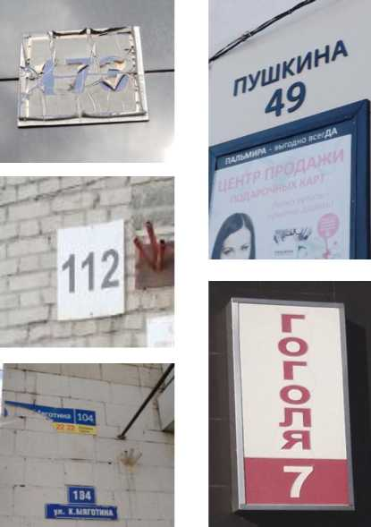
В результате анализа фасадов зданий было обнаружено, что размещение адресных табличек не имеет общей структуры. Разнообразие дизайнов адресных табличек создаёт трудности в ориентировании по населенным пунктам и ухудшает внешний вид исторических зданий. Отсутствие стандартов расположения адресных табличек приводит к их установке без учёта архитектурных особенностей фасадов зданий.

Правила оформления адресных табличек

Типология адресных табличек

Архитектурный и градостроительный облик Целинного муниципального округа Курганской области включает знаковые сооружения, историческую среду и типовые постройки. Для создания удобных и информативных указателей для туристов и местных жителей, а также для превращения их в уникальные элементы сельской среды, необходим широкий спектр материалов.
После изучения зданий и пространств была определена следующая классификация указателей:

Адресные таблички для современных зданий


Большая табличка

Малая табличка



Компактная табличка

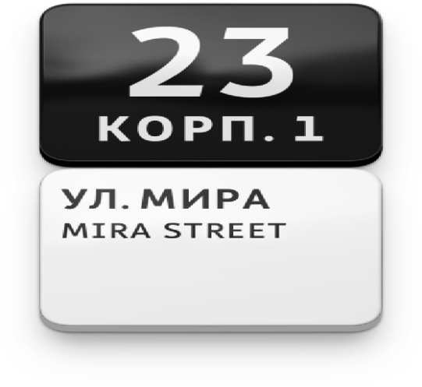
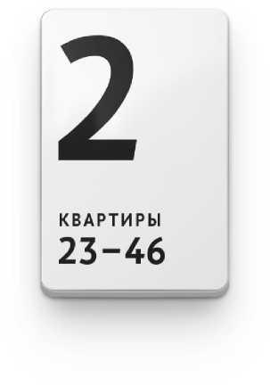
Табличка для подъезда

Адресные таблички для исторических зданий

Прямоугольная табличка



Квадратная табличка
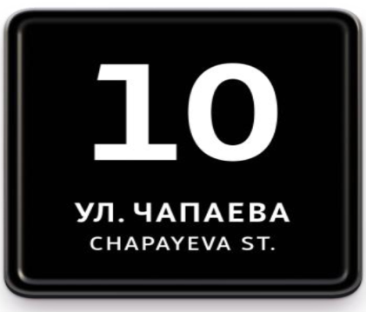
Адресные таблички для современных зданий

Здания, построенные после 1955 года и не являющиеся объектами культурного наследия, украшаются бело-черными табличками. Эти таблички устанавливаются для обозначения улиц, дворов и подъездов.
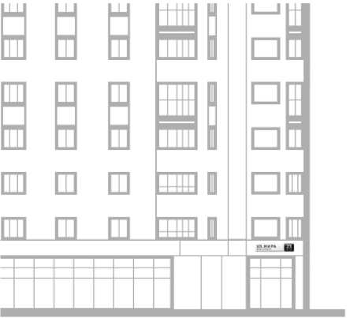
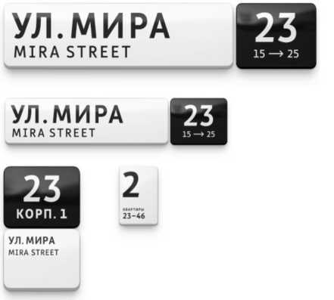

Большие и малые таблички
Адресные таблички предназначены для установки на улице и служат для общего ориентирования в сельской среде. Они включают в себя название улицы и номер дома.
Размеры табличек могут варьироваться в зависимости от архитектурных особенностей здания и высоты установки таблички с адресом.

Большие
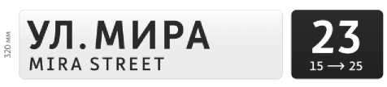
Располагаются на больших зданиях с разреженной застройкой, например,
в новых жилых районах за пределами центра села.

Малые
Располагаются в условиях плотной
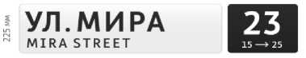
сельской застройки на малой
высоте, например, в центральной
части населенного пункта.

Компактные таблички

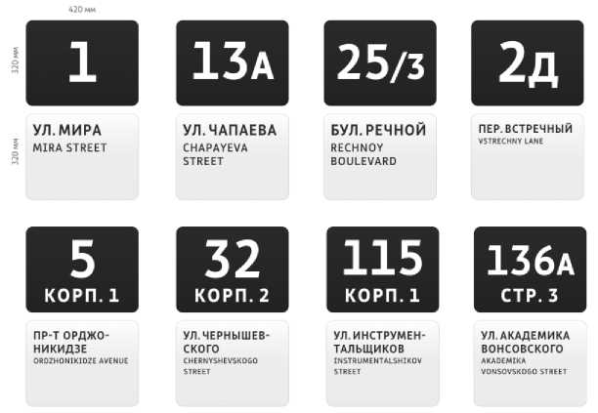
Для ориентации людей во дворах используются специальные таблички, которые акцентируют внимание на номерах, а не названиях улиц. Они размещаются на стороне дворовой территории.
Это решение также подходит для фасадов домов, где архитектурные особенности не позволяют установить большие или маленькие таблички.

КОНСТРУКТИВ

Размеры и форма
Большие адресные таблички

А_| А-А
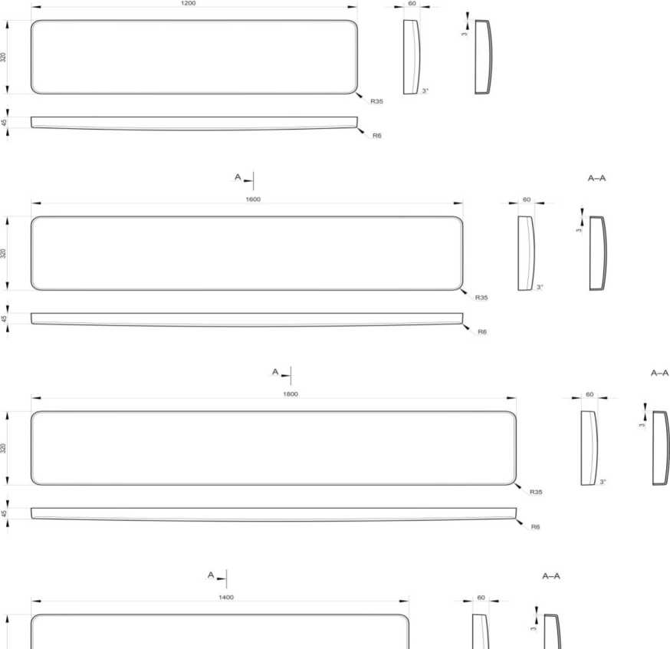
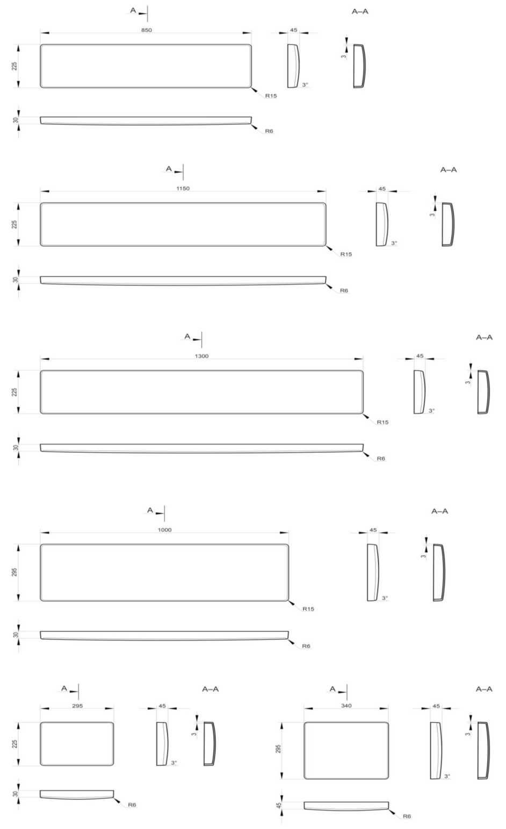
Таблички для исторических зданий

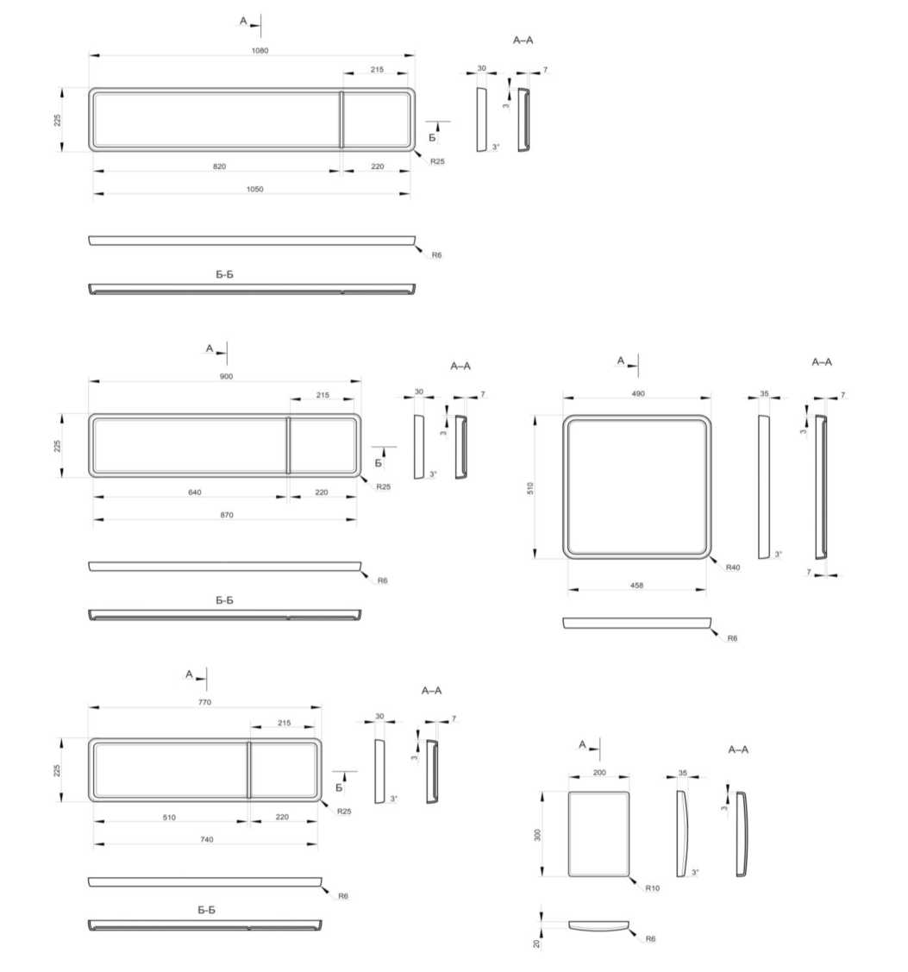

Материалы и методы производства

Изготовление табличек
Табличка состоит из корпуса, изготовленного методом вакуумного формования из АБС-пластика толщиной 4 миллиметра. Адрес вырезан на самоклеящейся плёнке Oracal с использованием плоттера и перенесён на корпус таблички.
Все виды табличек производятся и устанавливаются одинаковым образом.

Цвета пленки и корпуса



RAL 9005Чёрный
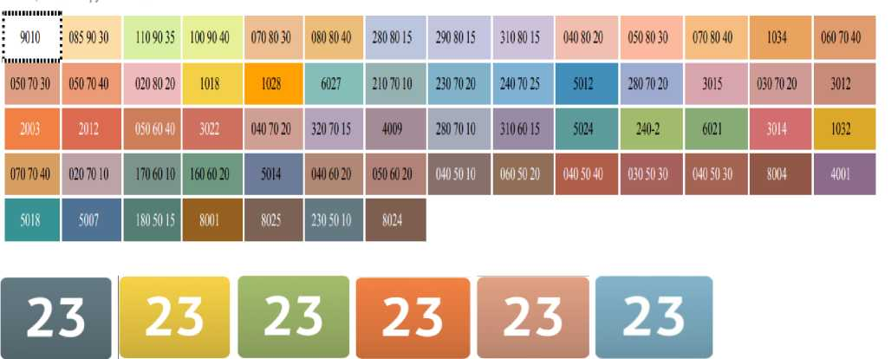
Для объектов социальной сферы возможно использование акцентных цветов.

Варианты оформления табличек

Способ подсветки в темное время суток
Разрешается использовать внутреннюю подсветку для адресных табличек. Эта подсветка должна обеспечивать равномерное освещение информации на табличке, не мешать чтению и не ухудшать эстетический вид подсветки фасадов и его визуального восприятия. Таблички должны быть изготовлены из светопроницаемого пластика, иметь ударопрочность класса IK7 и степень защиты оболочки IP67, легко устанавливаться, сниматься и разбираться для замены светодиодов.

ПРАВИЛА УСТАНОВКИ АДРЕСНЫХ ТАБЛИЧЕК НА ФАСАДАХ ЗДАНИЙ.

Нормы размещения от уровня земли
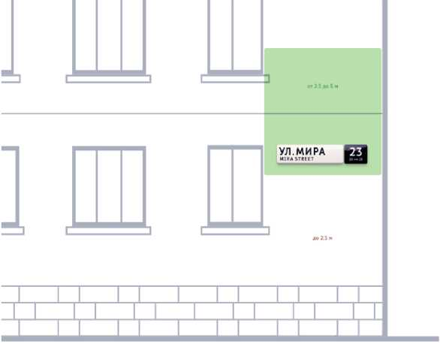
Адресные таблички должны быть установлены на высоте от 2,5 до 5 метров от земли.
При размещении адресных табличек необходимо учитывать расположение элементов фасада, уровень окон и проёмов фасада.
Адресная табличка должна располагаться либо выше, либо ниже вывески, с отступом не менее 100 миллиметров, если вывеска доходит до края фасада.
Большие адресные таблички следует размещать выше вывески, а маленькие — ниже, выравнивая границы таблички с элементами фасада.
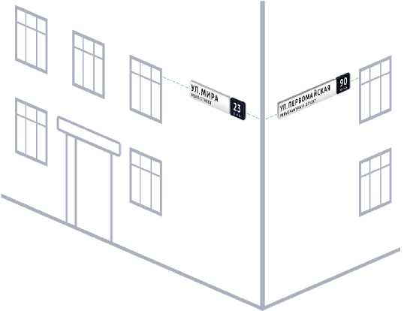
Не допускается наложение адресной таблички на вывеску или расположение её вплотную к ней.
Если две таблички располагаются на углу дома с двойным адресом, то они должны быть размещены на одном уровне от земли.
Установить переходный период для приведения в соответствие номерных табличек Настоящим правилом в следующие сроки: приступить к замене или размещению табличек не позднее 1 июня 2025 года с завершением работ (или направления уведомления в местную Администрацию о планируемых сроках или установки табличек с приложением подтверждающим документом (договор об оказании услуг)) до 1 декабря 2025 года.

